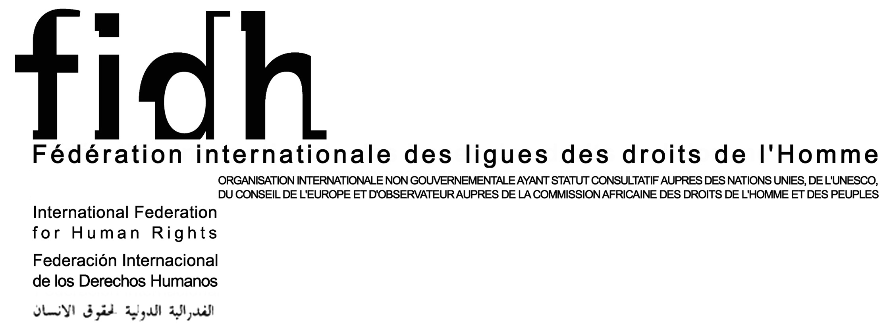

Президенту Республики Беларусь
Его Превосходительству
Александру Лукашенко
Улица Карла Маркса, дом 38
220016 Минск Беларусь

Факс: + 375 172 26 06 10 or + 375 172 22 38 72 /
Электронная почта: infogrp@president.gov.by
Париж, Франция

ОТКРЫТОЕ ПИСЬМО
ПРЕЗИДЕНТУ АЛЕКСАНДРУ ЛУКАШЕНКО

Париж, 25 ноября 2011 года

Господин Президент,

Я обращаюсь к Вам с призывом немедленно снять все обвинения и безо всяких условий освободить господина Алеся Беляцкого, вице-президента Международной федерации за права человека (FIDH) и президента Правозащитного центра «Весна», который вчера был приговором судом Первомайского района г. Минска к четырем с половиной годам лишения свободы с отбыванием наказания в колонии усиленного режима и конфискацией имущества, включая офис организации «весна», по обвинению в «уклонении от уплаты налогов в особо крупном размере».

Господин Беляцкий занимался законной правозащитной деятельностью, направленной на защиту лиц, пострадавших от репрессий, при этом его деятельность проходила в атмосфере полной открытости и прозрачности. Господин Беляцкий был осужден на основании не имеющих к делу доказательств и свидетельских показаний в рамках спровоцированного КГБ политического процесса с целью прекратить его правозащитную деятельность и деятельность правозащитной организации «Весна».
Господин Беляцкий стал жертвой произвольного задержания и находился под стражей с 4 августа 2011 года. Я была потрясена, когда узнала, что в ходе рассмотрения дела в суде господин Беляцкий стал мишенью широкомасштабной кампании клеветы, организованной подконтрольными власти СМИ, которые в своих материалах навесили на него ярлык врага народа и предателя нации.
Я призываю власти Республики Беларусь незамедлительно освободить нашего вице-президента, снять с него все обвинения и позволить народу Беларуси пользоваться всеми правами человека в соответствии с международным правом. Систематическое подавление правозащитной деятельности наносит вред престижу Беларуси в мировом масштабе.

Во вложении к данному письму Вы найдете пресс-релиз Международной организации за права человека (FIDH) от 24 ноября 2011 года, пресс-релизы и выпуски Срочных обращений Обсерватории в защиту прав правозащитников от 24 ноября 2011 г., 9 ноября 2011 г. и 9 августа 2011г., в которых мы выражаем протест в связи с произвольным задержанием и осуждением господина Беляцкого, а также в связи с организованной против него массивной кампанией в СМИ.

Я искренне надеюсь, что Вы примете во внимание наши призывы и просьбы!

С искренним почтением,



Суэр Белхассен,
Президент Международной организации за права человека (FIDH)

Совместная программа Международной федерации за права человека (FIDH) и Международной организации против пыток (OMCT).

